**Write-up CTF Bandit (Overthewire)**

**http://overthewire.org/wargames/bandit/**

**Door: Leroy Witkamp:**

Let: StackOverflow en andere bronnen zijn gebruikt ter hulp.

**Level 0:**

Voor dit level is het simpelweg genoeg om een SSH-verbinding te openen. Dit met het volgende commando, flag -p is voor de port waarmee wordt verbonden, het wachtwoord is bandit0:

ssh [bandit0@bandit.labs.overthewire.org](mailto:bandit0@bandit.labs.overthewire.org) -p 2220

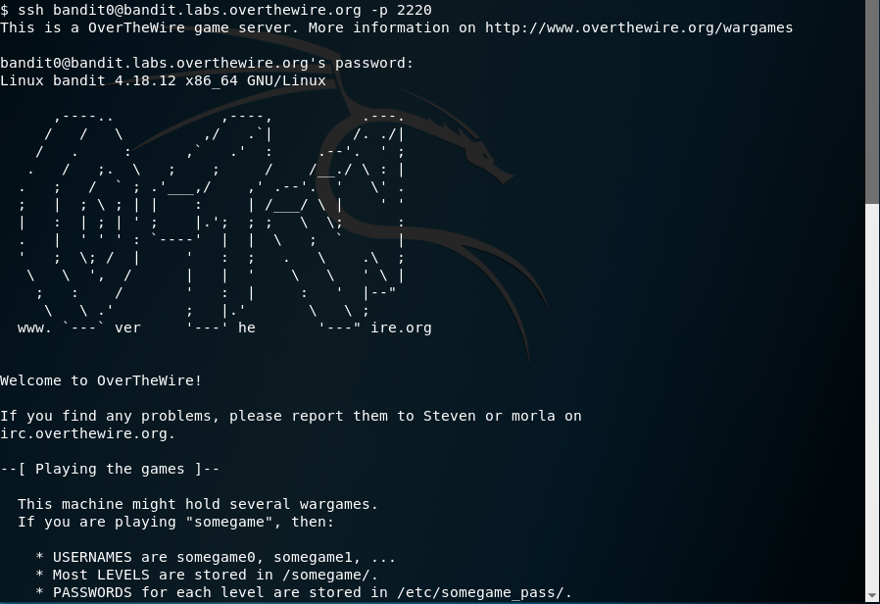

**Level 0 > 1:**

Het wachtwoord voor het volgende level staat in de file: ‘readme’ in de home directory. Door middel van het ‘ls’ commando is te zien dat de file inderdaad in de home directory staat. Met het cat commando openen we het bestand en krijgen we het volgende wachtwoord:

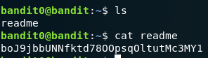

Met dit wachtwoord kunnen we inloggen als bandit1 en de game vervolgen.

**Level 1 > 2:**

Het volgende wachtwoord bevindt zich in het bestand –

Voor dit bestand is cat – niet voldoende. Een space delimiter is nodig om het bestand te openen

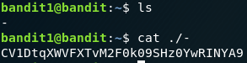

Met dit wachtwoord kunnen we naar het volgende level!

**Level 2 > 3:**

Het wachtwoord voor het volgende level zit verstopt in een bestand genaamd “Spaces in this filename”. Met het ls commando zien we dat deze in onze homedirectory staat. Echter is het bestand moeilijk te openen met de spaties. Door het gebruik van backslashes \ of “<bestandsnaam>” kan het bestand worden geopend.

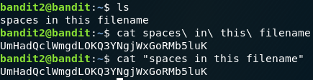

Vervolgens kan ingelogd worden als bandit3

**Level 3 > 4:**

Als instructie wordt gegeven dat het wachtwoord zich bevindt in een hidden file in de ‘inhere’ directory. Met het commando ls -a kunnen we alle bestanden in een directory zien.

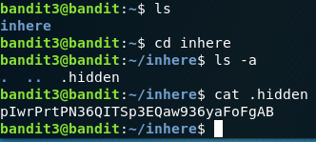

Met dit wachtwoord kunnen we naar Level 4